实验一
4、简述题【图文并茂】
（1）简述三维动画的制作过程
三维动画制作过程通常分为以下主要阶段：
- 前期策划：包括剧本创作、分镜头脚本、角色与场景设计、风格确定等。
- 建模：使用三维软件创建角色、道具、场景的三维模型。
- 材质与贴图：为模型赋予表面质感，通过贴图实现细节。
- 灯光与渲染：设置虚拟光源，营造氛围；然后通过渲染器将三维场景计算成二维图像序列。
- 动画：为模型设置关键帧，通过骨骼绑定、运动规律实现角色动作和镜头运动。
- 后期合成：将渲染出的图像序列进行调色、特效合成、剪辑，并添加音效、字幕，最终输出成片。
图片：三维动画制作流程图

（2）简述微电影拍摄的生命周期
微电影拍摄生命周期可划分为五个阶段：
- 开发阶段：创意构思、剧本创作、资金筹备、团队组建、选角与勘景。
- 预制作阶段：制定拍摄计划、分镜头脚本、预算细化、设备租赁、场景布置。
- 拍摄阶段：按照计划进行实际拍摄，包括演员表演、镜头录制、现场录音等。
- 后期制作阶段：视频剪辑、调色、特效制作、配乐、混音、字幕添加。
- 发行与推广阶段：成片发布、参展、网络平台投放、宣传推广。
图片：微电影拍摄生命周期

5、问答题
（1）项目管理知识体系与项目管理阶段间的关系?
项目管理知识体系包含十大知识领域（整合、范围、进度、成本、质量、资源、沟通、风险、采购、干系人管理）和五大过程组（启动、规划、执行、监控、收尾）。
项目管理阶段通常指项目从开始到结束的时序过程，即启动、规划、执行、监控、收尾五个阶段。

关系：知识体系与阶段相辅相成，共同构成项目管理的完整框架。知识体系为每个管理阶段提供了理论指导和方法工具，各阶段会应用不同的知识领域，例如启动阶段重点运用整合管理和干系人管理。
（2）所有项目都需要用上PMBOK十大管理？
不一定。PMBOK是项目管理的最佳实践指南，但不适用所有项目。小型或简单项目可能只需应用部分知识领域，而高风险或大型项目则可能需要全面应用。应该根据项目实际需求选择适用的管理过程，避免过度管理或管理不足。

6、画图题
（1）用visio图画项目的组织结构图

（2）描述PMBOK十大管理的知识图谱
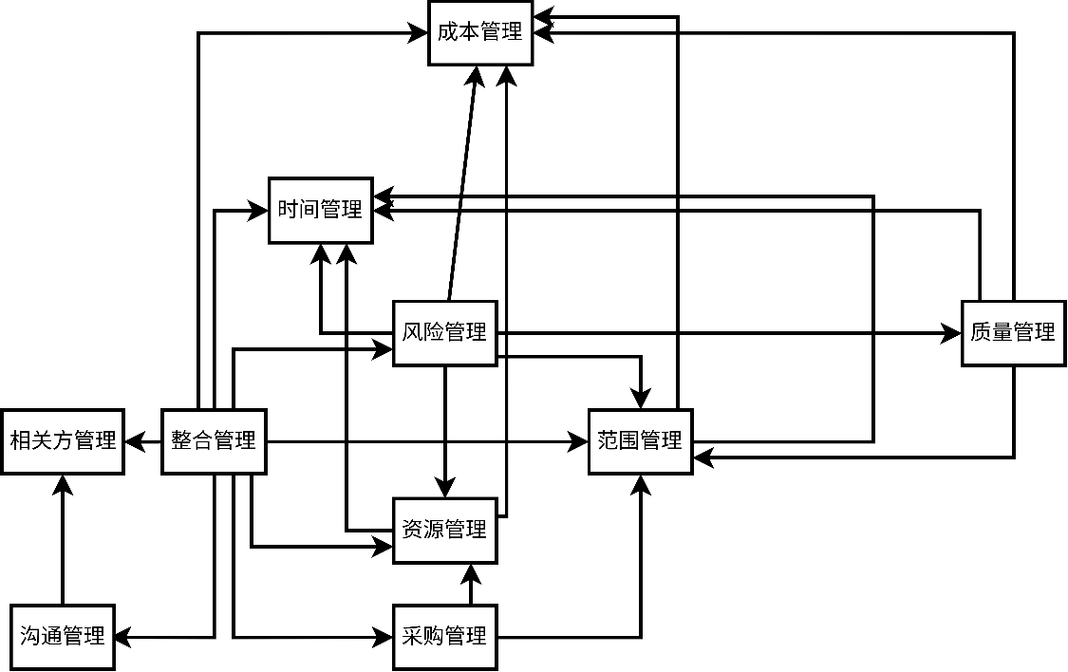
7、依赖项目的建设内容来进行经费的初步估算，要有依有据，要合理。
经费初步预算：
建设内容模块 | 费用项目 | 估算成本 | 估算依据
屏幕识别文本 | OCR引擎 | 0元 | 采用开源PaddleOCR本地识别，免费
文本转音频 | TTS模型 | 0元 | 初期使用Edge TTS开源方案，免费
智能回复与个性化 | 大模型API | 0-50元 | DeepSeek等平台提供500万tokens免费额度，足够开发测试；超出部分按0.002元/千tokens计，预计不超过50元
前端页面建设 | 服务器部署 | 0-20元 | 演示可本地运行；如需公网展示，使用学生服务器约10元/月
总计 |  | 0-70元
合理性说明：项目采用开源工具+免费API额度为主，仅大模型API和服务器部署预留少量备用预算，符合课程项目低成本、可运行的要求。

实验二

问题1：赵晓东遇到了什么问题？这些问题的根源是什么？
（1）遇到的问题：
- 客户方沟通渠道不畅： 只能对接客户老总，老总不在时就无法推进工作，其他部门不认他。
- 客户内部未达成共识： 业务部门不知道项目，导致需求确认、手续签字无人负责。
- 项目团队管理失效： 成员越级汇报，挑战项目经理权威；技术输出不统一，缺乏技术管理。
- 公司内部协调困难： 财务流程要求老板签字，导致赵晓东被误解为“拿老板压人”，陷入两难。
- 个人信任危机： 老板开始怀疑他的能力，陷入恶性循环。

(2) 问题根源：项目启动阶段跳过了部分流程。具体体现在以下几个方面。
- 缺乏正式的授权机制： 赵晓东的“项目经理”身份只是老板口头指定的，没有通过正式的任命书、项目章程或启动会向公司内部和客户方宣告。导致内部员工（程序员、财务）和客户方其他部门不认可他的权力。
- 缺乏干系人识别与管理： 赵晓东以及老板误以为只要搞定客户老总就行，完全忽略了客户方业务部门、财务部门、公司内部财务部等关键干系人。这些人没有被统筹管理起来，甚至不知道项目的存在。
- 没有建立明确的沟通规则： 汇报对象、出问题找不到解决的人、费用批准流程不明确。这些相关沟通渠道和汇报关系完全没有定义。程序员越级汇报，是因为公司没有建立“项目团队优先于职能线”的规则。
- 缺乏项目章程： 没有一份文件明确规定项目经理的权力、项目的目标和边界。赵晓东的权力是虚的，自然处处碰壁。

问题2：如何避免类似问题出现？
要避免这些问题，需要在项目启动前和启动初期做好以下几件事：
- 签订正式合同与项目章程
- 召开正式的启动会
- 识别关键干系人并制定管理策略
- 建立初步的项目规则，比如沟通层级规则，规定程序员遇到问题先找项目经理，不能越级；技术规范等规则，在项目一开始就确定编码规范、界面风格，并进行评审。

问题3：在项目启动时，你觉得有哪些工作需要做？
结合PMBOK和上述分析，项目启动阶段至少需要完成以下工作：
- 制定项目章程： 正式授权项目经理，明确项目目标与权力。
- 识别干系人： 列出干系人清单，初步分析其影响力和态度。
- 召开项目启动会： 项目启动会标志着项目的正式启动，统一各方认识，宣告项目经理的权威。
- 初步规划范围： 和客户一起，对合同中的内容进行初步拆解，形成初步的工作分解结构。
- 建立沟通机制： 确定例会频率、汇报对象、文档模板、问题升级流程。
- 搭建团队环境： 包括技术栈的统一、开发环境的搭建、编码规范的制定。
- 初步识别风险： 和团队一起讨论，项目可能遇到什么风险，并制定初步应对策略。

